Karta pracy: Rozmnażanie i rozwój organizmów.
Zadanie 1.
Organizmy mogą rozmnażać się bezpłciowo i płciowo.

- Porównaj wpływ rozmnażania płciowego i bezpłciowego na różnorodność potomstwa, uwzględniając istotę (naturę biologiczną) tych procesów.
- Podaj dwa powody, dla których rozmnażanie płciowe jest dla organizmów korzystne.
- Poniżej przedstawiono pączkowanie stułbi i jeden ze sposobów rozmnażania się poziomki. Porównaj (wykorzystując rysunki) stopień podobieństwa genetycznego między osobnikami macierzystymi i potomnymi w przypadku stułbi i w przypadku poziomki. Przedstaw oraz uzasadnij wynik porównania.
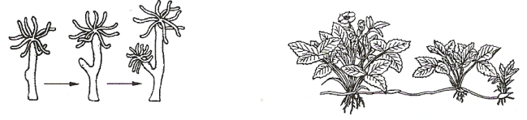
Zadanie 2.
Poniżej przedstawiono dwie różne strategie rozrodu.
Uzasadnij, posługując się po jednym argumencie, że każda z tych strategii jest odpowiednia w środowisku zajmowanym przez te organizmy.

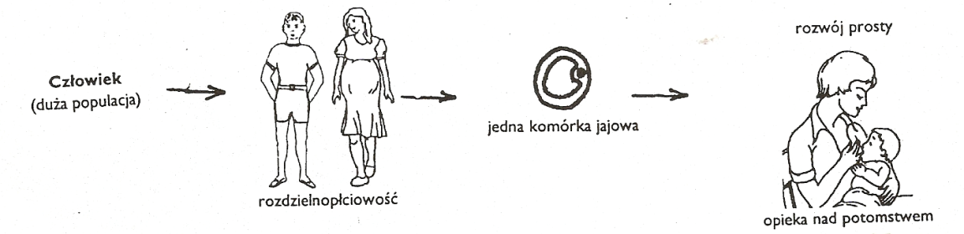
A
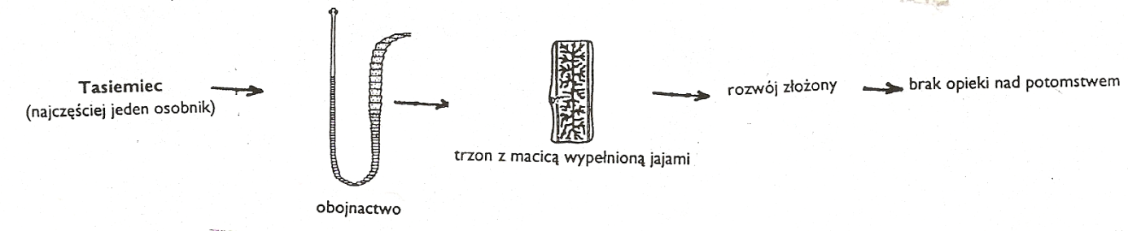
- Na podstawie analizy schematu określ rolę mitozy i mejozy w spermatogenezie.
- Przedstaw dwie różnice występujące w przebiegu procesów A i B.
- Oblicz, ile komórek powstanie z 200 oogoniów i 200 spermatogoniów.
- W gonadach męskich, w których odbywa się proces spermatogenezy występują także komórki Leydiga. Podaj nazwę hormonu wytwarzanego przez te komórki oraz wykaż związek pomiędzy dużą zawartością gładkiej siateczki śródplazmatycznej w komórkach Leydiga a ich rolą w syntezie hormonu płciowego.
B
Zadanie 3.
Na schematach A i B przedstawiono procesy spermatogenezy i oogenezy.
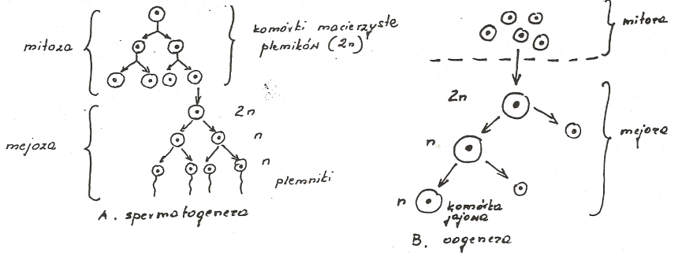
Zadanie 4.
Plemniki i komórki jajowe to gamety uczestniczące w procesie zapłodnienia.
- Podaj po jednej cesze odróżniającej i jednej wspólnej dotyczących dojrzałej komórki jajowej i dojrzałego plemnika.
- Wydzielina gruczołu krokowego ma pH zasadowe, natomiast wydzielina pochwy jest lekko kwaśna. Na podstawie tej informacji wyjaśnij, jaka jest rola wydzieliny gruczołu krokowego w utrzymaniu przy życiu plemników, które zostały wprowadzone do pochwy.
- Każda ejakulacja zdrowego płodnego mężczyzny wiąże się z wprowadzeniem o dróg rodnych kobiety setek milionów plemników. Wyjaśnij znaczenie dla zapłodnienia komórki jajowej tak ogromnej liczby plemników.
- Wskaż dwie cechy budowy plemnika, które pozwalają mu w konsekwencji przeniknąć do komórki jajowej. Wybór każdej cechy uzasadnij.
- Oceń prawdziwość poniższych stwierdzeń dotyczących procesu zapłodnienia:
- Do zapłodnienia dochodzi zazwyczaj w rozszerzonej części jajowodu.
- Plemniki docierają do komórki jajowej wyłącznie dzięki witkom.
- W trakcie wędrówki plemniki pod wpływem wydzieliny dróg rodnych kobiety ulegają uzdatnianiu
- Po wniknięciu plemnika do niedojrzałej komórki jajowej następuje dokończenie II podziału mejotycznego oocytu.
Zadanie 5.
Schemat ilustruje proces bruzdkowania.
- Wyjaśnij na czym polega proces zaznaczony na schemacie i jakie jest jego znaczenie biologiczne we wczesnym okresie rozwoju zarodkowego.
- Podaj nazwę stadium rozwojowego X i Y.
- Wyjaśnij zależność pomiędzy ilością żółtka a sposobem bruzdkowania.
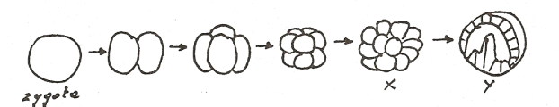
Zadanie 6.
Rozmnażanie w warunkach środowiska wodnego i lądowego wymaga wykształcenia zupełnie innych przystosowań.

- Schematy ilustrują dwa typy jaj (schematy nie oddają różnic w wielkości). Określ warunki środowiska w jakich odbywa się rozwój zwierząt, których jaja przedstawiono na rysunkach A i B. Odpowiedź krotko uzasadnij.
- Wymień po 2 inne cechy (nie związane z budową jaj) przystosowujące organizmy do rozmnażania w warunkach środowiska wodnego i lądowego.

Zadanie 7.
Schemat przedstawia zarodki gada i ssaka.
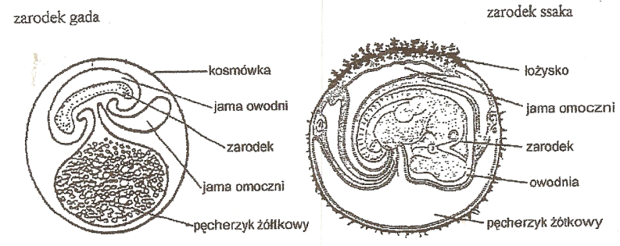
Wyjaśnij zależność między formą rozrodu a rolą omoczni w rozwoju zarodkowym gadów i ssaków.
Zadanie 8.
Łożysko to narząd występujący u ssaków wyższych w okresie ciąży.
- Wyjaśnij w jaki sposób powstaje ten narząd.
- Narysuj uproszczony schemat pokazujący 2 zasady działania łożyska, które zaznacz na schemacie.
- Określ podstawową różnicę występującą w budowie łożyska rzekomego i prawdziwego, które wpływają na przebieg porodu.

Zadanie 9.
Rozwój form młodocianych odbywa się w sposób prosty lub złożony.
- Wskaż, który z rysunków przedstawia rozwój prosty, a który rozwój złożony.
- Podaj dwie zasadnicze różnice między tymi sposobami rozwoju.
- Wyjaśnij od czego zależy występowanie prostego lub złożonego typu rozwoju u organizmów. W tym celu posłuż się 2 argumentami.

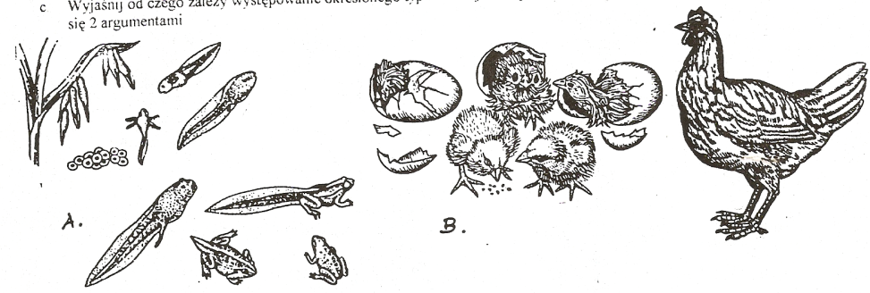
B
A

Zadanie 10.
Podczas cyklu miesiączkowego zachodzi szereg zmian zarówno w jajnikach, jak i w błonie śluzowej macicy. Zmiany te są regulowane przez hormony płciowe jajników oraz hormony gonadotropowe przysadki. Schemat przedstawia zmiany zachodzące w obrębie endometrium.
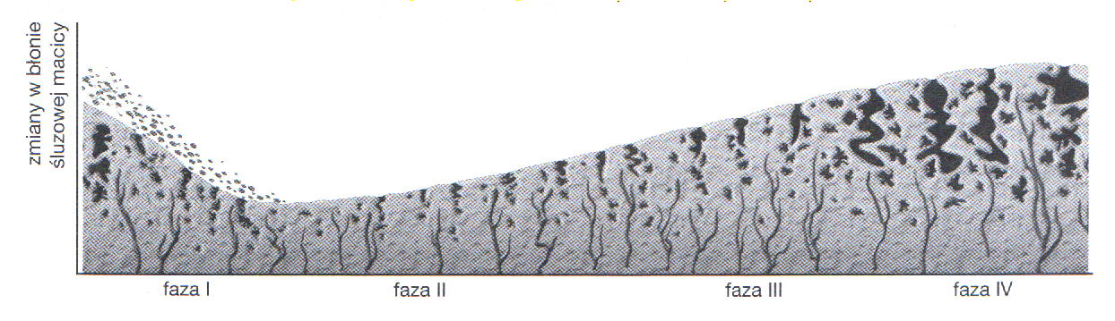
- Podaj nazwy faz oznaczonych na schemacie numerami I-IV oraz podaj po jednej cesze dla nich charakterystycznej.
- Wymień stadia zmian zachodzących w jajniku podczas cyklu miesiączkowego.
- Podaj te hormony jajnika i hormony przysadki, które mają wpływ na zmiany zachodzące w błonie śluzowej macicy w fazie II.
- Podaj 2 argumenty potwierdzające tezę: Możliwość zajścia w ciążę i prawidłowy rozwój płodu zależą od odpowiedniego stężenia progesteronu.
- Wyjaśnij, co dzieje się w cyklu miesiączkowym, jeśli dojdzie do zapłodnienia.
- Wymień okresy postnatalne w życiu kobiety, w których zaleca się podejmowanie działań profilaktycznych, mających na celu zmniejszenia ryzyka zachorowania na raka szyki macicy. Podaj 2 przykłady tych działań.
- Problemem wielu ludzi jest niepłodność. Ocenia się, że około 20% małżeństw, prowadzących regularne współżycie płciowe i niestosujących środków antykoncepcyjnych, nie ma dzieci. Poda jeden argument za i jeden przeciw stosowaniu zapłodnienia pozaustrojowego (in vitro)

Zadanie 11.
W poniższej tabeli przedstawiono wyniki badań nad rozwojem żaby trawnej. Przeanalizuj te wyniki i wykonaj następujące polecenia.

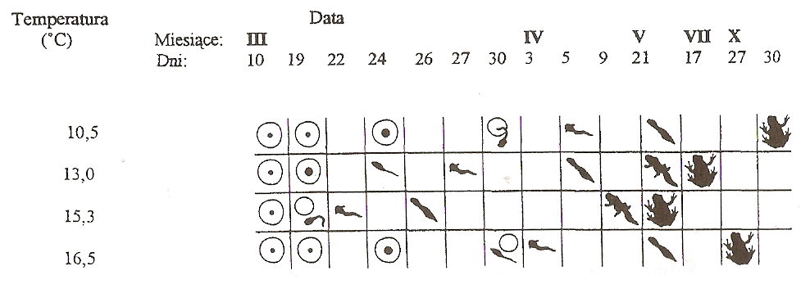
- Sformułuj problem badawczy, którym zajęli się autorzy badań.
- Podaj dwa wnioski wynikające z analizy wyników zamieszczonych w tabeli.

Zdanie 12.
Na schemacie przedstawiono ludzki płód znajdujący się w macicy. Przeanalizuj rysunek i wykonaj poniższe polecenia.
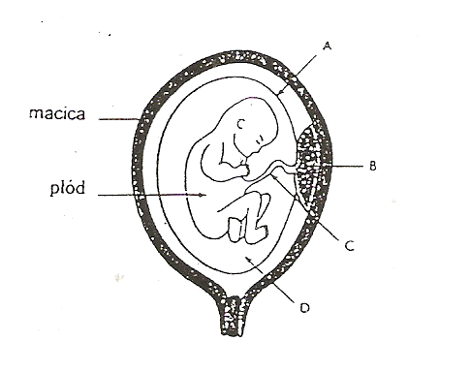
- Nazwij elementy oznaczone literami A, B, C i D oraz przyporządkuj im po jednej funkcji.
- Jakie dwie substancje przedostają się z krwi dziecka do krwi matki.
- Wskaż miejsce, w którym odbywa się wymiana substancji pomiędzy dzieckiem a matką.
- Wyjaśnij, dlaczego krew matki i płodu nie miesza się (uwzględnij budowę łożyska i reakcje immunologiczne). W odpowiedzi posłuż się 2 argumentami.

Zadanie 13.
Zanalizuj poniższe schematy i porównaj przebieg i efekt procesów spermatogenezy i oogenezy wskazując 2 podobieństwa i 2 różnice.
